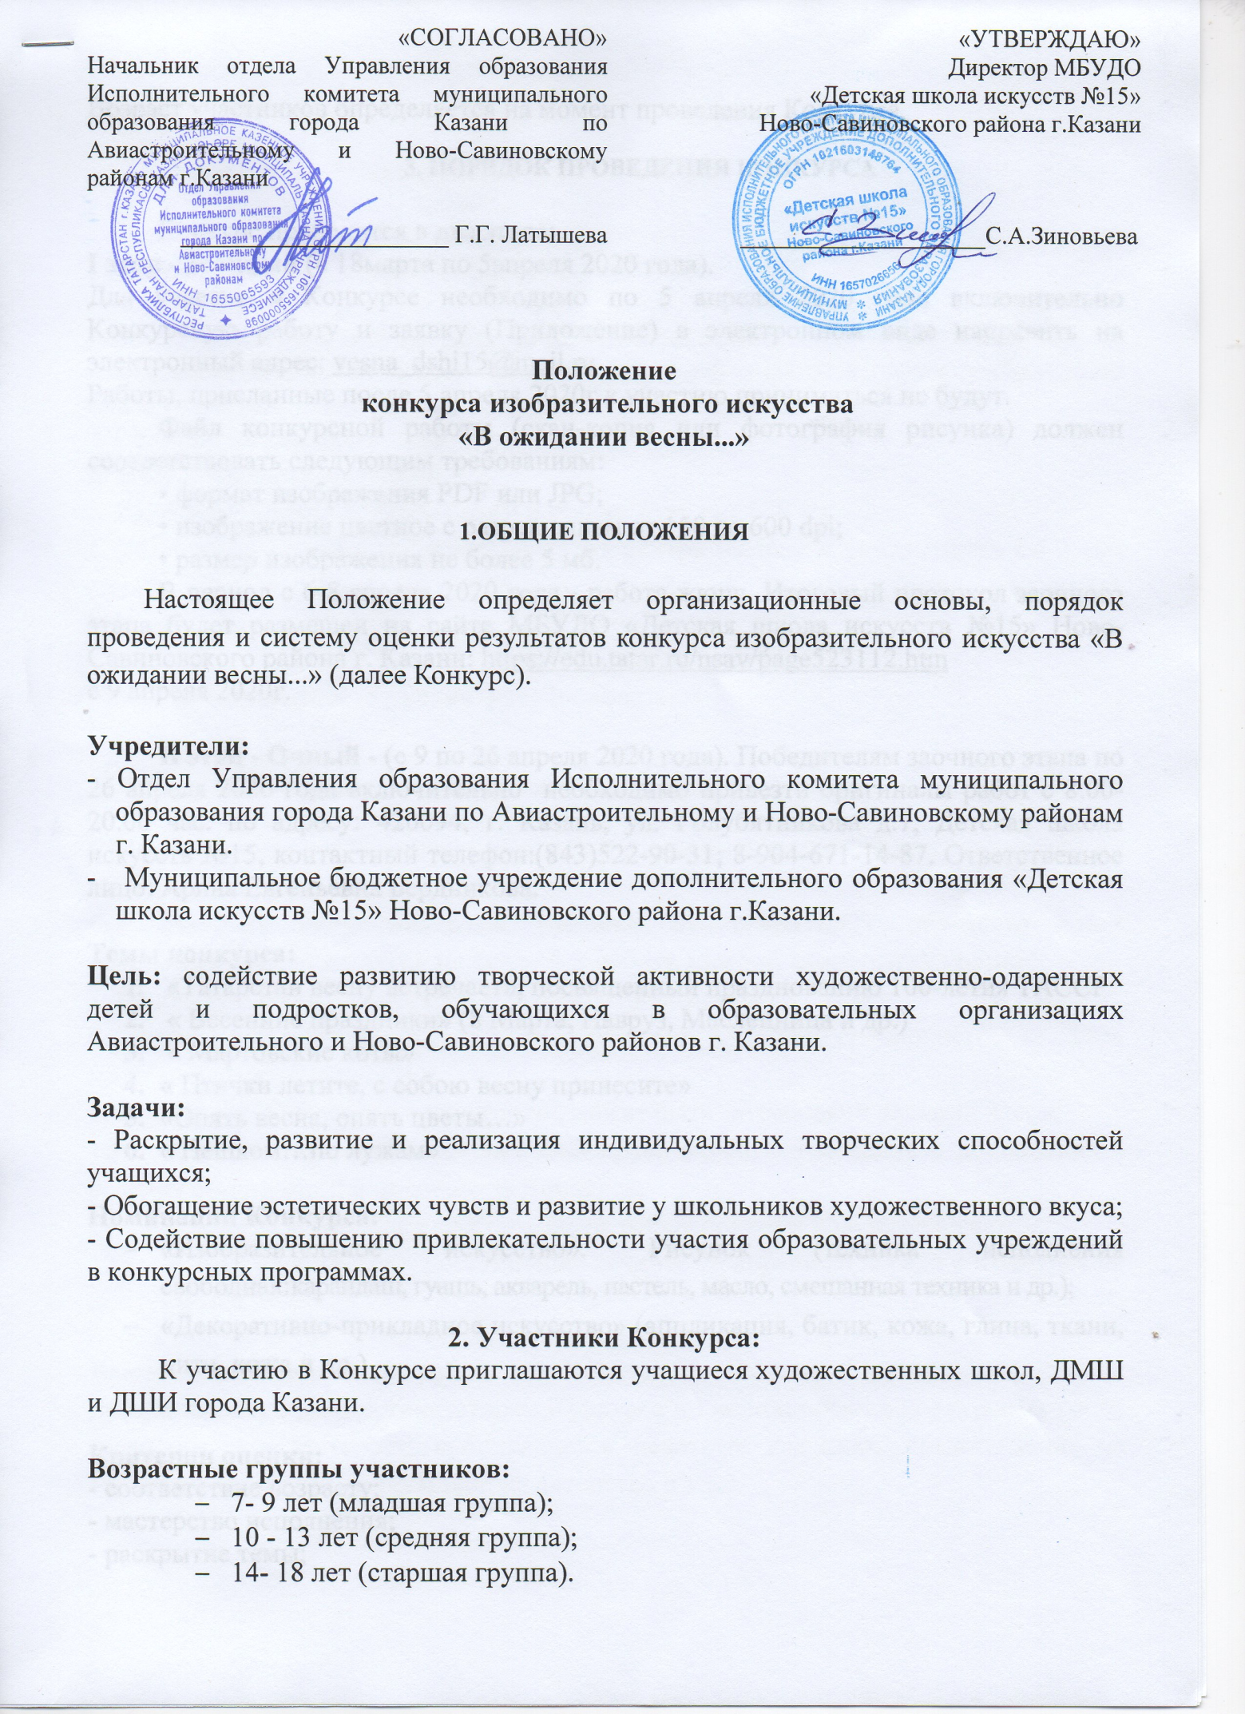

Возраст участников определяется на момент проведения Конкурса.

3. ПОРЯДОК ПРОВЕДЕНИЯ КОНКУРСА

Конкурс проводится в два этапа:
I этап - Заочный (с 18марта по 5апреля 2020 года).
Для участия в Конкурсе необходимо по 5 апреля 2020 года включительно Конкурсную работу и заявку (Приложение) в электронном виде направить на электронный адрес: vesna_dshi15@mail.ru
Работы, присланные после 5 апреля 2020г к участию приниматься не будут.
Файл конкурсной работы (скан-копия или фотография рисунка) должен соответствовать следующим требованиям:
• формат изображения РDF или JРG;
• изображение цветное с разрешением от 150 до 600 dpi;
• размер изображения не более 5 мб.
В период с 6-8 апреля 2020 года - работа жюри. Итоговый протокол заочного этапа будет размещен на сайте МБУДО «Детская школа искусств №15» Ново-Савиновского района г. Казани: https://edu.tatar.ru/nsav/page523112.htm с 9 апреля 2020г.

II этап - Очный - (с 9 по 26 апреля 2020 года). Победителям заочного этапа по 26 апреля 2020 года включительно необходимо привезти оригиналы работ с 8.00-20.00 час. по адресу: 420094, г. Казань, ул. Голубятникова д.7, Детская школа искусств №15, контактный телефон:(843)522-90-31; 8-904-671-14-87. Ответственное лицо: Арина Евгеньевна Бердникова.

Темы конкурса:
- «Татарстан весну встречает», посвященный празднованию 100-летия ТАССР
- « Весенние праздники» (8 Марта, Навруз, Масленница и др.)
- « Мартовские коты»
- « Птички летите, с собою весну принесите»
- «Опять весна, опять цветы…»
- « Пешком…по лужам»

Номинации Конкурса:
- «Изобразительное искусство». Рисунок (техника исполнения свободная: карандаш, гуашь, акварель, пастель, масло, смешанная техника и др.);
- «Декоративно-прикладное искусство» (аппликация, батик, кожа, глина, ткани, нити, кожа и др.)

Критерии оценки:
- соответствие возрасту;
- мастерство исполнения;
- раскрытие темы;
- цветовое решение, колорит;
- композиция;
- выразительность, эмоциональность;
- оригинальность.

Условия приема Конкурсных работ:

Работы, представленные на Конкурс, должны соответствовать тематике Конкурса, иметь законченный характер и быть аккуратно оформлены в паспарту (бумажное или картонное):
- Размер рисунка: формат А3
- Размер паспарту: формат А2
- Размер рамки паспарту: по бокам и сверху 7 см, снизу 8 см
- На лицевой стороне паспарту, внизу по центру (сверху и снизу отступ по 2 см) должна быть табличка единой формы (шрифт 14, TimesNewRoman, одинарный интервал, размер таблички 4 см высота, 15 см длина):

Имя, фамилия участника, возраст (полностью)

Название работы

- Представленные к Конкурсу работы не должны быть использованы ранее в других конкурсных мероприятиях.
- Работы не сворачивать в рулоны, не сгибать!От образовательной организации принимается не более 3-х работв каждой возрастной группе!
- На каждую работу заполняется Заявка. (Приложение 1);
- Жюри Конкурса формируется из педагогов, ведущих специалистов в сфере изобразительного искусства;
- Подтверждение возраста участников может быть затребовано членами жюри;
- Организаторы оставляют за собой право вносить изменения и дополнения в условия организации и проведения Конкурса;
- Работы, поступившие на Конкурс, не рецензируются и не возвращаются;
- Работы Очного тура, поступившие позднее 26 апреля 2020 года к Конкурсу не допускаются.

Важно! Присылая свою работу на Конкурс, участники и авторы тем самым, предоставляют право организаторам Конкурса на использование конкурсных работ (размещение в Интернет, публикацию в печатных изданиях, представление на выставочных стендах со ссылкой на авторство и т.д.).

4. ПОДВЕДЕНИЕ ИТОГОВ И НАГРАЖДЕНИЕ

Конкурсные работы оцениваются по номинациям и возрастным группам. Победители Конкурса награждаются Дипломами Лауреата и Дипломанта I, II и III степени. Остальные получают Диплом участника.
Дипломы участников направляются до 31 мая 2020г. на электронный адрес, указанный в Заявке конкурсанта.
Если Вы не получили Диплом, позвоните, пожалуйста, ответственному лицу, Арине Евгеньевне Бердниковой по телефону 8-904-671-14-87

Приложение 1
Заявка
на участие в конкурсе изобразительного искусства
«В ожидании весны...»
ВНИМАНИЕ!
Будьте внимательны при заполнении формы! Введенные данные будут напечатаны в дипломах и благодарственных письмах в том виде, в каком вы их предоставили! Участник несет ответственность за корректность предоставленных сведений.
ВАЖНО! В заявке Вам необходимо указать электронную почту для получения наградных документов.

Заполняется на каждую работу отдельно в программе Word!!! Скан заявки не принимается!

Территория
Имя, фамилия участника
Название работы
Возрастная группа
Полное название учреждения
Номер телефона
E-mail
ФИО педагога (полностью)
Контактный телефон педагога, e-mail (обязательны)

